#Windows
- 安装nodejs
[1].按照系统下载nodejs的安装文件[https://nodejs.org/en/download/]
[2].以管理员权限运行安装文件
[3]安装步骤：
{1}.点击next
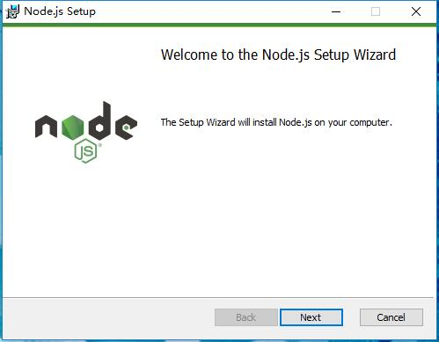
{2}.同意软件的许可协议后，点击next
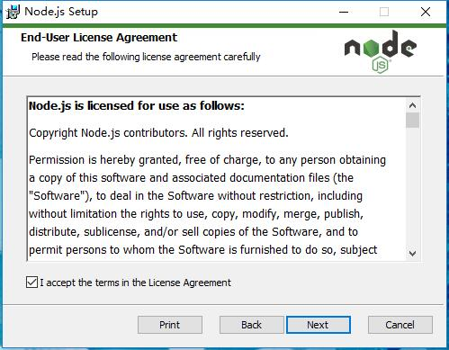
{3}.安装的安装路径，可以修改到指定的安装路径，完成后点击next
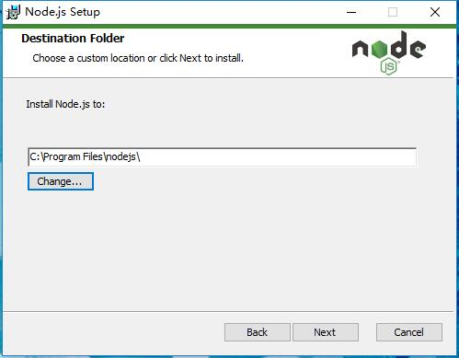
{4}.将安装路径添加到操作系统的环境变量下，点击next
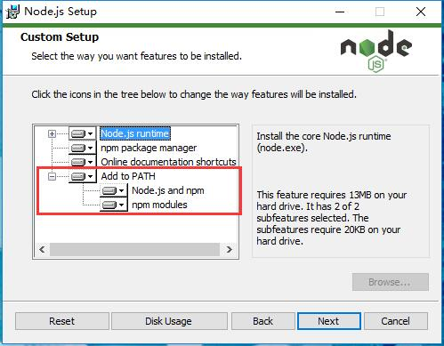

{5}.点击Install
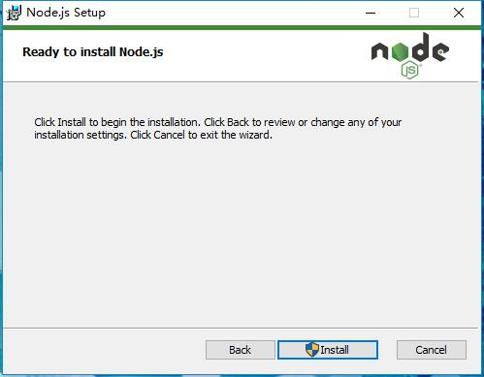
{6}.等安装进度完成
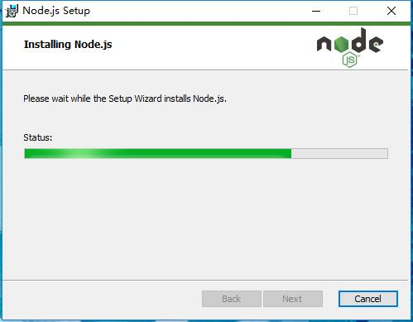

{7}.安装进度完成后，点击Finish，完成nodejs的安装。
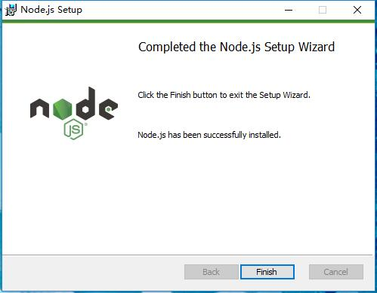

- 安装mongodb
[1].下载mongodb的可执行文件[https://www.mongodb.com/download-center]
[2].解压后把bin文件夹拷贝到指定目录（以E:\mongodb\install\bin为例）
[3].在系统变量path里面，添加E:\mongodb\install\bin。

3.新建数据库
[1].新建db文件夹（以E:\database\db为例）
[2].新建log文件夹（以E:\database\log为例）
[3].在控制台中输入 mongod –dbpath E:\database\db –logpath E:\database\log\mongodb.log 输入完成后，按回车键。（此窗口不关闭，以后的控制台是新开）
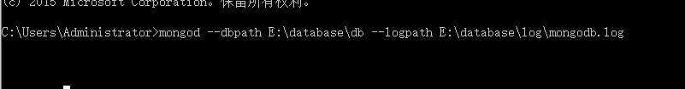

4.配置启动项目
[1].按住Shift+鼠标右键，在当前目录下面打开控制台
[2].在控制台中输入npm install bower –g 回车，等待程序执行完成。
[3].在控制台中输入npm install 回车，等待程序执行完成。
[4].在控制台中输入bower install 回车，等待程序执行完成。
[5].在控制台中输入gulp 回车，若提示无此命令，则输入npm install gulp –g等待程序执行完成。再次输入gulp启动项目，此时在浏览器里输入localhost:3000 可以进入到系统的首页。

#Centos
- Nodejs配置
[1].按照操作系统，下载nodejs的可执行文件[https://nodejs.org/en/download/]
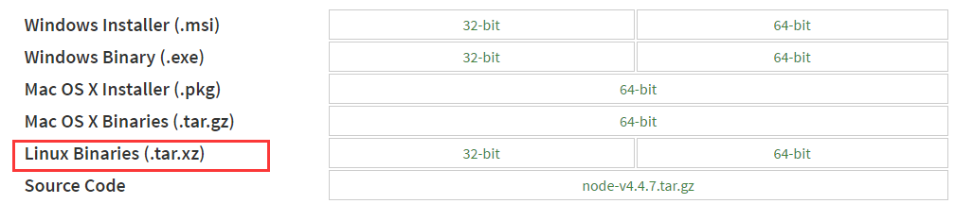
[2].下载完成后，在download目录下，打开终端，输入 xz –d [文件名].tar.xz 会产生一个[文件名].tar的文件，输入tar –xvf [文件名].tar 解压得到一个[文件名]的文件夹。
[3].复制[文件名]文件夹至local目录。
[4].增加环境变量:
在终端输入 vim /etc/profile
在文件末尾增加：
export NODE_HOME=/usr/local/[文件名]
export PATH=$NODE_HOME/bin:$PATH
export NODE_PATH=$NODE_HOME/lib/node_modules:$PATH
保存退出后，在终端输入source /etc/profile 使文件生效。
在终端输入node –v 查看是否配置成功，成功后会显示安装的nodejs版本。
- mongodb配置
[1].下载mongodb的可执行文件[https://www.mongodb.com/download-center]
[2].新建database目录（以根目录为例）
[3].在database目录分别新建db目录和log目录。
[4].解压下载的mongodb压缩包，在可执行文件夹内打开终端，输入
./mongod –dbpath /database/db --logpath /databse/log/mongodb.log 回车（此终端不再关闭）
- 项目的配置和启动
[1].新建workspace目录，拷贝项目到此目录下。
[2].在项目的目录下，打开终端，在终端中输入 npm install bower –g 等待程序执行完成。
[3].在终端中输入npm install 等待程序执行完成。
[4].在终端中输入bower install 等待程序执行完成.
[5].在终端中输入gulp启动项目，若提示无此命令，则输入npm install gulp –g等待程序完成。完成后，再次输入gulp启动项目，此时在浏览器里输入localhost:3000 可以进入到系统的首页。

